**THIẾT KẾ GIAO DIỆN VÀ THIẾT KẾ XỬ LÝ**

1. **Giao diện “Trang chủ”**

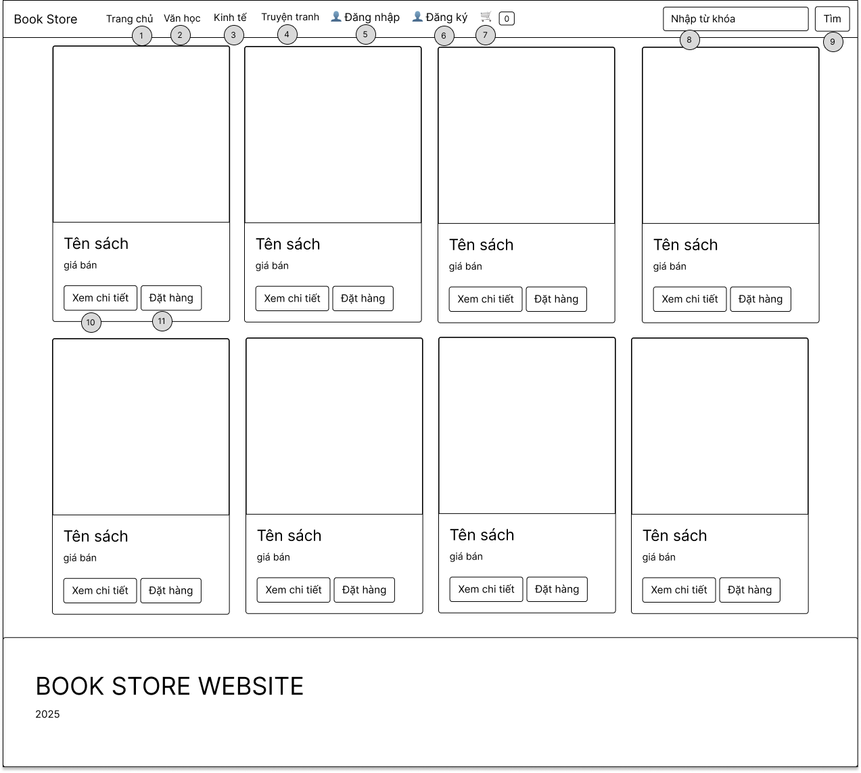

Thiết kế xử lý cho giao diện “Trang chủ”

|  |  |  |  |
| --- | --- | --- | --- |
| **STT** | **Tên xử lý** | **Điều kiện gọi thực hiện** | **Ý nghĩa** |
| 0 | homePageLoad | Khi vừa truy cập vào trang | Hiển thị giao diện trang chủ |
| 1 | lkTrangChuClick | Khi click vào chữ “Trang chủ” | Trả về giao diện trang chủ (nếu đang ở giao diện khác) |
| 2 | lkVanHocClick | Khi click vào chữ “Văn học” | Hiển thị danh sách các sách theo thể loại tùy chọn: Văn Học, Kinh Tế, Truyện Tranh |
| 3 | lkKinhTeClick | Khi click vào chữ “Kinh tế” |
| 4 | lkTruyenTranhClick | Khi click vào chữ “Truyện tranh” |
| 5 | lkDangNhapClick | Khi click vào chữ “Đăng nhập” | Trả về giao diện: trang Đăng Nhập hoặc trang Đăng Ký |
| 6 | lkDangKyClick | Khi click vào chữ “Đăng ký” |
| 7 | bgGioHangClick | Khi click vào biểu tượng giỏ hàng | Trả về giao diện giỏ hàng |
| 8 | txtTimKiemEnter | Người dùng nhấn phím Enter khi đang focus ở ô tìm kiếm | Tìm kiếm theo từ khóa người dùng nhập vào |
| 9 | btnTimKiemClick | Khi nhấn vào nút “Tìm” |
| 10 | btnXemChiTietClick | Khi nhấn nút “Xem chi tiết” | Hiển thị chi tiết sản phẩm |
| 11 | btnDatHangClick | Khi nhấn nút “Đặt hàng” | Thêm sản phẩm được click vào giỏ hàng |

1. **Giao diện “Đăng nhập”**

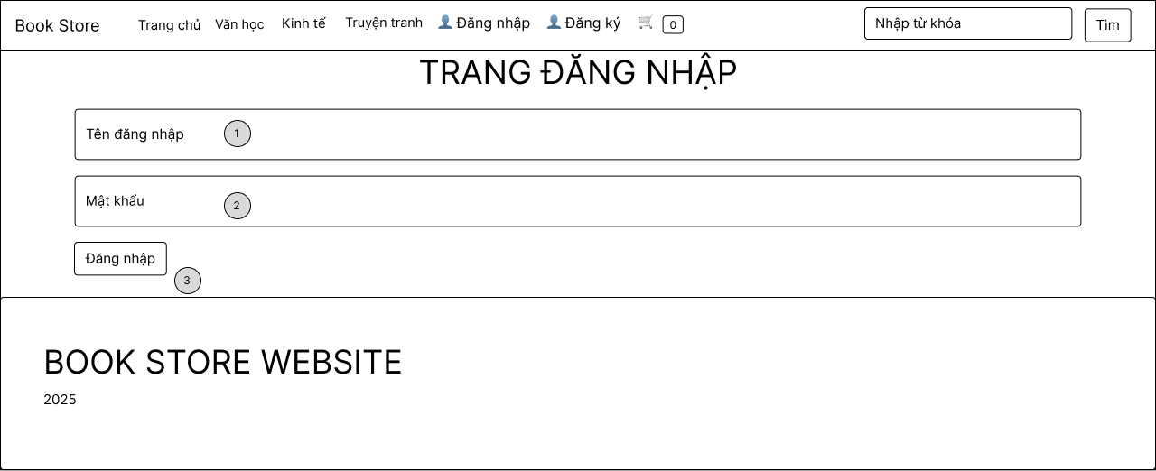

Thiết kế xử lý cho giao diện “Đăng nhập”

|  |  |  |  |
| --- | --- | --- | --- |
| **STT** | **Tên xử lý** | **Điều kiện gọi thực hiện** | **Ý nghĩa** |
| 0 | loginPageLoad | Khi vừa truy cập vào trang | Hiển thị giao diện trang đăng nhập |
| 1 | txtUsernameEnter | Người dùng nhấn phím Enter khi đang focus ở ô nhập username | Xử lý đăng nhập vào hệ thống |
| 2 | txtPassEnter | Người dùng nhấn phím Enter khi đang focus ở ô nhập password |
| 3 | btnDangNhapClick | Khi nhấn nút “Đăng nhập” |

1. **Giao diện “Đăng ký”**

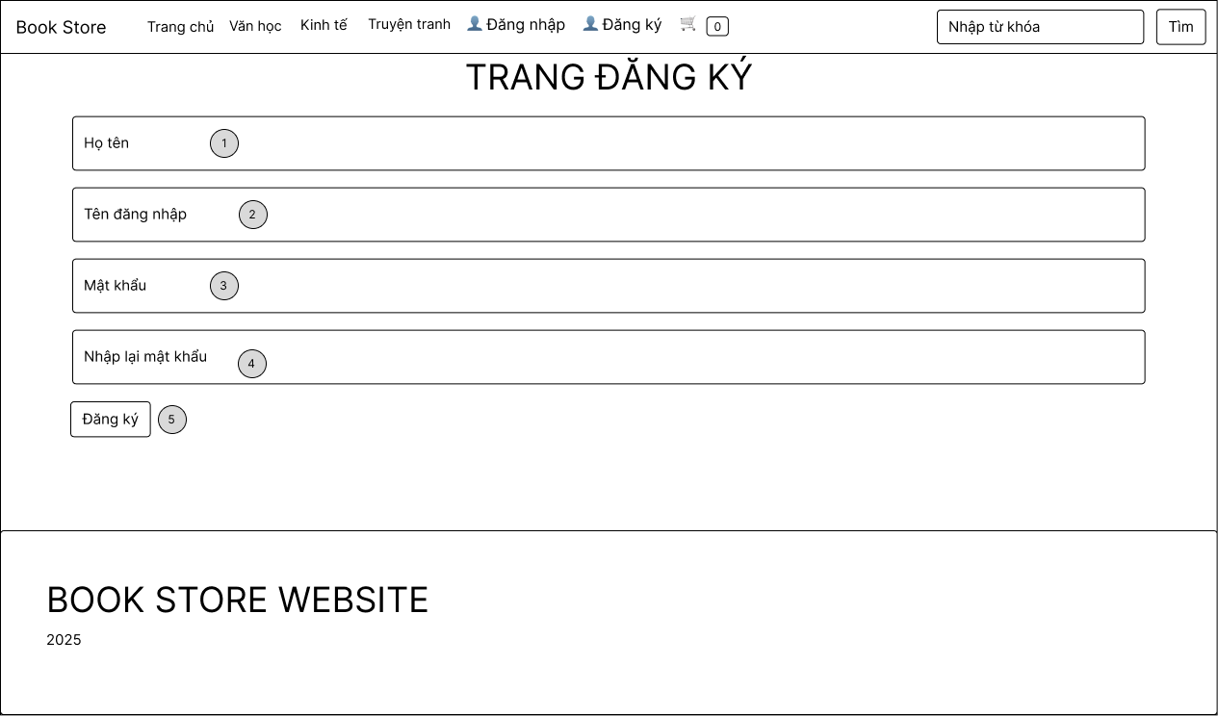

Thiết kế xử lý cho giao diện “Đăng ký”

|  |  |  |  |
| --- | --- | --- | --- |
| **STT** | **Tên xử lý** | **Điều kiện gọi thực hiện** | **Ý nghĩa** |
| 0 | regisPageLoad | Khi vừa truy cập vào trang | Hiển thị giao diện trang đăng ký |
| 1 | txtNameEnter | Người dùng nhấn phím Enter khi đang focus ở ô nhập name | Chuyển đến ô nhập liệu tiếp theo còn trống thông tin |
| 2 | txtRegisUserEnter | Người dùng nhấn phím Enter khi đang focus ở ô nhập username |
| 3 | txtRegisPassEnter | Người dùng nhấn phím Enter khi đang focus ở ô nhập password |
| 4 | txtReRegisPassEnter | Người dùng nhấn phím Enter khi đang focus ở ô nhập password |
| 5 | btnDangKyClick | Khi nhấn nút “Đăng ký” | Xử lý thông tin đăng ký |

1. **Giao diện “Giỏ hàng”**

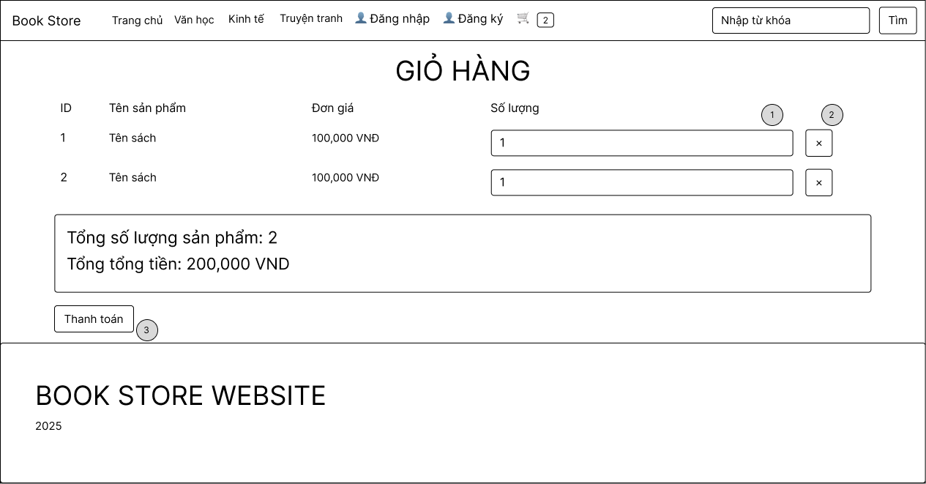

Thiết kế xử lý cho giao diện “Giỏ hàng”

|  |  |  |  |
| --- | --- | --- | --- |
| **STT** | **Tên xử lý** | **Điều kiện gọi thực hiện** | **Ý nghĩa** |
| 0 | cartPageLoad | Khi vừa truy cập vào trang | Hiển thị giao diện giỏ hàng |
| 1 | txtQuantityEnter | Người dùng nhấn phím Enter khi đang focus ở ô nhập số lượng | Cập nhật số lượng |
| 2 | btnDeleteClick | Khi nhấn vào nút xóa sản phẩm “X” | Xóa sản phẩm hiện có trong giỏ hàng |
| 3 | btnThanhToanClick | Khi nhấn vào nút “Thanh toán” | Xử lý thanh toán |

1. **Giao diện “Xem chi tiết sản phẩm”**

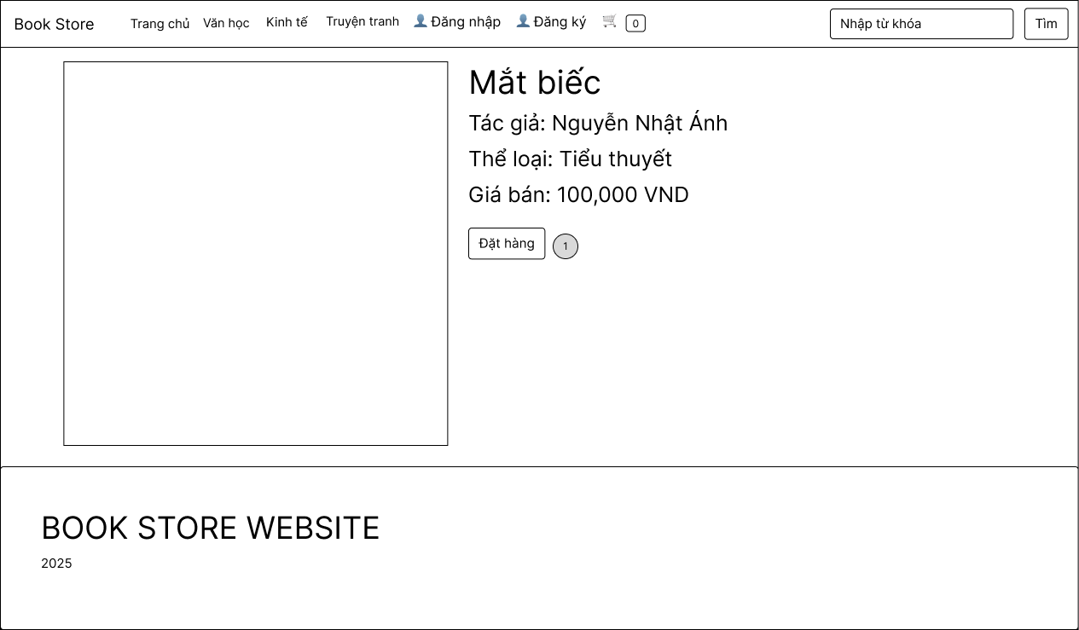

Thiết kế xử lý cho “Xem chi tiết sản phẩm”

|  |  |  |  |
| --- | --- | --- | --- |
| **STT** | **Tên xử lý** | **Điều kiện gọi thực hiện** | **Ý nghĩa** |
| 0 | bookDetailPageLoad | Khi vừa truy cập vào trang | Hiển thị giao diện xem chi tiết sản phẩm |
| 1 | btnDatHangClick | Khi nhấn vào nút “Đặt hàng” | Thêm sản phẩm vào giỏ hàng |

1. **Giao diện “Đăng nhập Quản lý”**

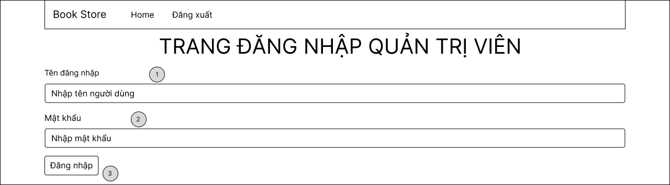

Thiết kế xử lý cho giao diện “Đăng nhập Quản lý”

|  |  |  |  |
| --- | --- | --- | --- |
| **STT** | **Tên xử lý** | **Điều kiện gọi thực hiện** | **Ý nghĩa** |
| 0 | loginAdPageLoad | Khi vừa truy cập vào trang | Hiển thị giao diện trang đăng nhập của quản lý |
| 1 | txtUserAdEnter | Người dùng nhấn phím Enter khi đang focus ở ô nhập username | Xử lý đăng nhập của quản lý vào hệ thống |
| 2 | txtPassAdEnter | Người dùng nhấn phím Enter khi đang focus ở ô nhập password |
| 3 | btnDangNhapAdClick | Khi nhấn nút “Đăng nhập” |

1. **Giao diện “Trang chủ Quản lý”**

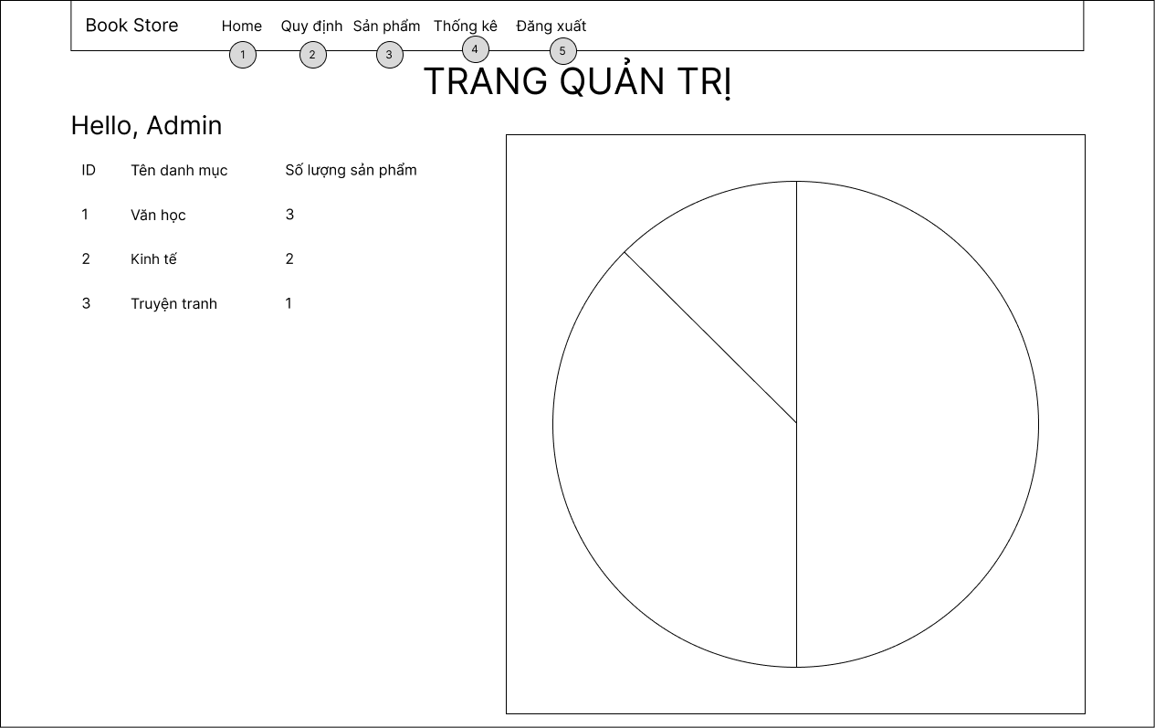

Thiết kế xử lý cho giao diện “Trang chủ Quản lý”

|  |  |  |  |
| --- | --- | --- | --- |
| **STT** | **Tên xử lý** | **Điều kiện gọi thực hiện** | **Ý nghĩa** |
| 0 | homePageAdLoad | Khi vừa truy cập vào trang | Hiển thị giao diện trang chủ của quản lý |
| 1 | lkTrangChuAdClick | Khi click vào chữ “Trang chủ” | Trả về giao diện trang chủ (nếu đang ở giao diện khác) |
| 2 | lkQuyDinhClick | Khi click vào chữ “Văn học” | Trả về giao diện chức năng thay đổi quy định |
| 3 | lkSanPhamClick | Khi click vào chữ “Sản phẩm” | Trả về giao diện chức năng quản lý sách |
| 4 | lkThongKeClick | Khi click vào chữ “Thống kê” | Trả về giao diện chức năng thống kê |
| 5 | lkDangXuatClick | Khi click vào chữ “Đăng xuất” | Đăng xuất tài khoản khỏi hệ thống |

1. **Giao diện “Quản lý sách”**

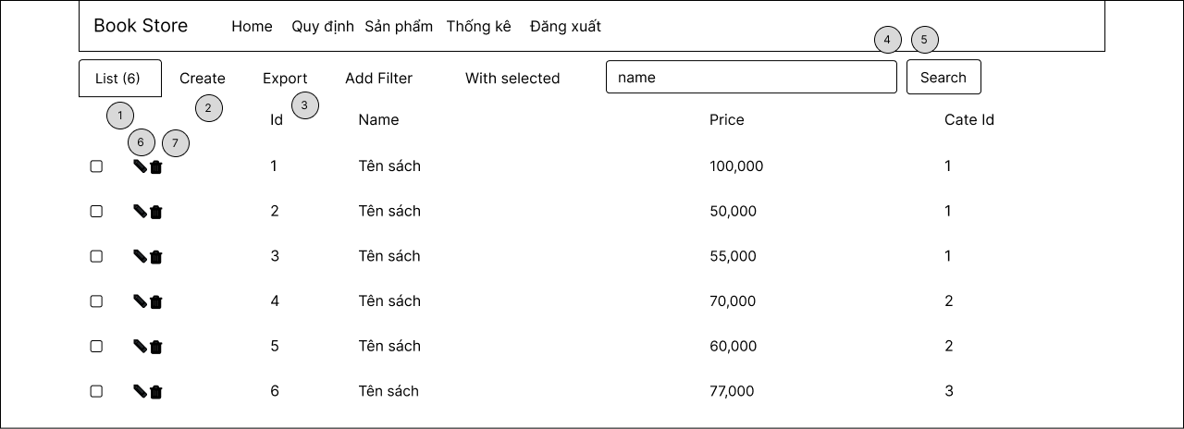

Thiết kế xử lý cho giao diện “Quản lý sách”

|  |  |  |  |
| --- | --- | --- | --- |
| **STT** | **Tên xử lý** | **Điều kiện gọi thực hiện** | **Ý nghĩa** |
| 0 | booksPageAdLoad | Khi vừa truy cập vào trang | Hiển thị giao diện quản lý sách |
| 1 | lkListBookClick | Khi click vào chữ “List” | Liệt kê ra các sách hiện có trong hệ thống |
| 2 | lkTaoSachClick | Khi click vào chữ “Create” | Trả về giao diện thực hiện thêm sách |
| 3 | txtTimKiemEnter | Người dùng nhấn phím Enter khi đang focus ở ô tìm kiếm | Tìm kiếm sách theo tên sách |
| 4 | btnTimKiemClick | Khi nhấn vào nút “Search” |
| 5 | bgSuaSachClick | Khi click vào biểu tượng hình cây bút | Thực hiện chức năng chỉnh sửa sách |
| 6 | bgXoaSachClick | Khi click vào biểu tượng hình thùng rác | Thực hiện chức năng xóa sách |

1. **Giao diện “Thêm sách”**

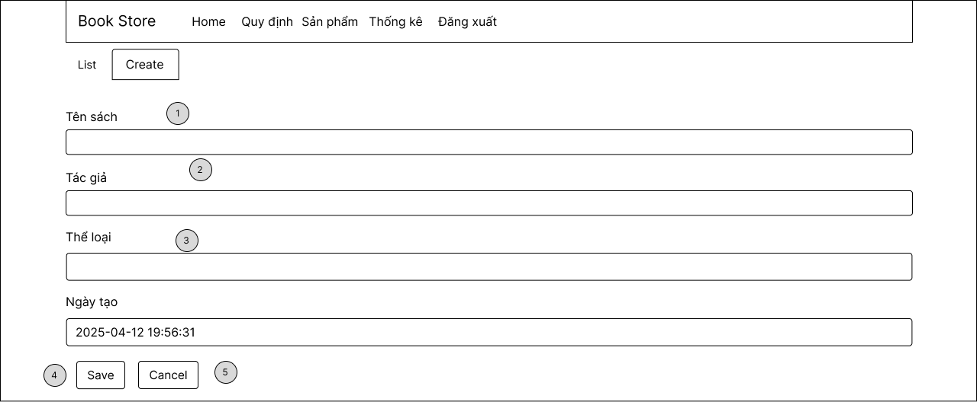

Thiết kế xử lý cho giao diện “Thêm sách”

|  |  |  |  |
| --- | --- | --- | --- |
| **STT** | **Tên xử lý** | **Điều kiện gọi thực hiện** | **Ý nghĩa** |
| 1 | txTenSachEnter | Người dùng nhấn phím Enter khi đang focus ở ô nhập tên sách | Chuyển đến ô nhập liệu tiếp theo còn trống thông tin |
| 2 | txtTacGiaEnter | Người dùng nhấn phím Enter khi đang focus ở ô nhập tên tác giả |
| 3 | txTheLoaiEnter | Người dùng nhấn phím Enter khi đang focus ở ô nhập thể loại |
| 4 | btnSaveClick | Khi nhấn nút “Save” | Lưu thông tin sách mới thêm |
| 5 | btnCancelClick | Khi nhấn nút “Cancel” | Hủy thêm sách trả về giao diện trang chủ |

1. **Giao diện “Tạo đơn hàng” cho nhân viên bán hàng**

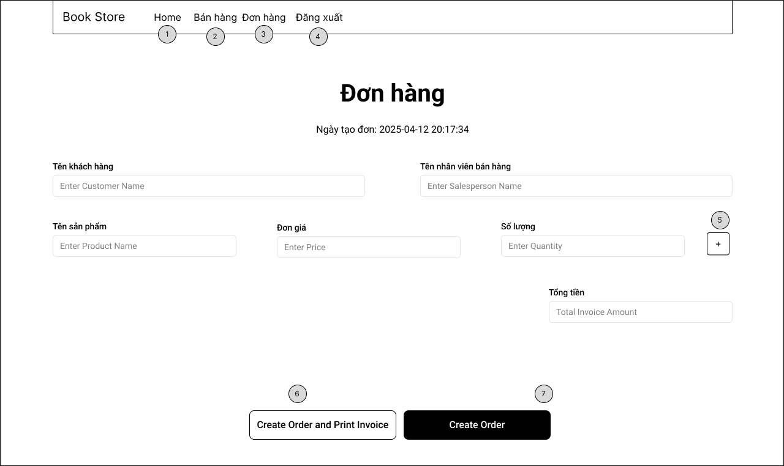

Thiết kế xử lý cho giao diện “Tạo đơn hàng”

|  |  |  |  |
| --- | --- | --- | --- |
| **STT** | **Tên xử lý** | **Điều kiện gọi thực hiện** | **Ý nghĩa** |
| 0 | orderPageLoad | Khi vừa truy cập vào trang | Hiển thị giao diện trang tạo đơn hàng |
| 1 | lkTrangChuClick | Khi click vào chữ “Home” | Trả về giao diện trang chủ |
| 2 | lkBanHangClick | Khi click vào chữ “Bán hàng” | Trả về giao diện chức năng tạo đơn hàng để bán hàng trực tiếp |
| 3 | lkDonHangClick | Khi click vào chữ “Đơn hàng” | Trả về giao diện quản lý đơn hàng bao gồm các đơn đặt hàng online |
| 4 | lkDangXuatClick | Khi click vào chữ “Đăng xuất” | Đăng xuất tài khoản khỏi hệ thống |
| 5 | btnThemSP | Khi click vào nút dấu cộng “+” | Thêm 1 dòng để nhập thông tin sản phẩm khác |
| 6 | btnOrderAndInvoice | Khi click vào nút “Create Order and Print Invoice” | Thực hiện chức năng tạo đơn hàng và in hóa đơn |
| 7 | btnOrder | Khi click vào nút “Create Order” | Thực hiện chức năng tạo đơn hàng |

1. **Giao diện “Nhập sách” của quản lý kho**

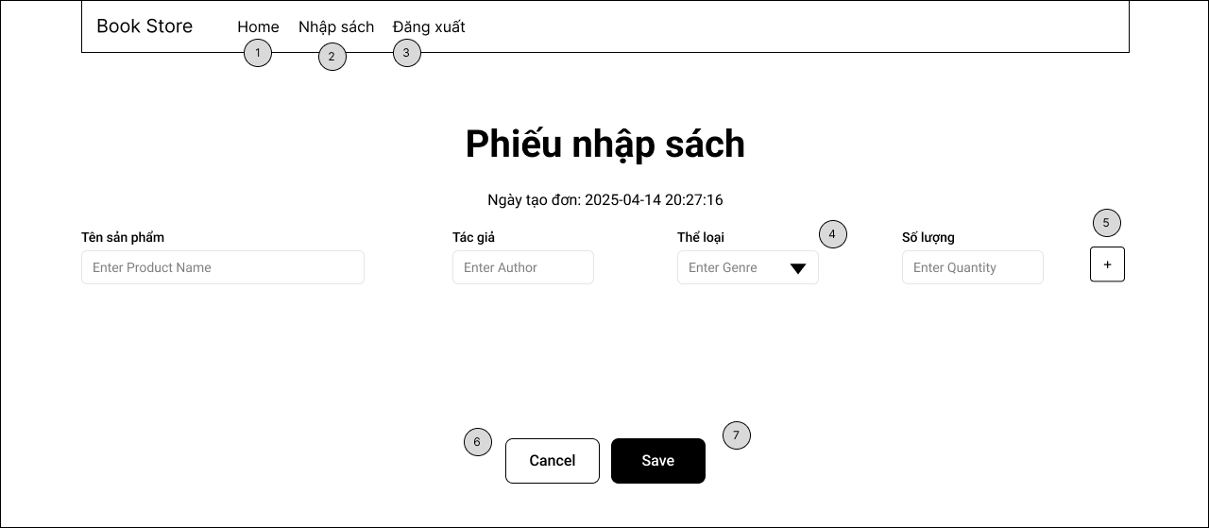

Thiết kế xử lý cho giao diện “Nhập sách”

|  |  |  |  |
| --- | --- | --- | --- |
| **STT** | **Tên xử lý** | **Điều kiện gọi thực hiện** | **Ý nghĩa** |
| 0 | nhapSachPageLoad | Khi vừa truy cập vào trang | Hiển thị giao diện trang nhập sách |
| 1 | lkTrangChuClick | Khi click vào chữ “Home” | Trả về giao diện trang chủ |
| 2 | lkNhapSachClick | Khi click vào chữ “Nhập sách” | Trả về giao diện chức năng nhập sách |
| 3 | lkDangXuatClick | Khi click vào chữ “Đăng xuất” | Đăng xuất tài khoản khỏi hệ thống |
| 4 | btnTLClick | Khi click vào nút hình tam giác | Xổ xuống những thể loại có sẵn và cho phép chọn |
| 5 | btnThemSPClick | Khi click vào nút dấu cộng “+” | Thêm 1 dòng để nhập thông tin sản phẩm khác |
| 6 | btnCancelClick | Khi nhấn nút “Cancel” | Hủy nhập sách trả về giao diện trang chủ |
| 7 | btnSaveClick | Khi nhấn nút “Save” | Lưu thông tin sách mới nhập |